Tillsynsbegäran – information om höga naturvärden i avverkningsanmälan A 6137-2024 i Örkelljunga kommun
Denna tillsynsbegäran behandlar höga naturvärden i avverkningsanmälan A 6137-2024 i Örkelljunga kommun som inkom 2024-02-15 och omfattar 11,7 ha.
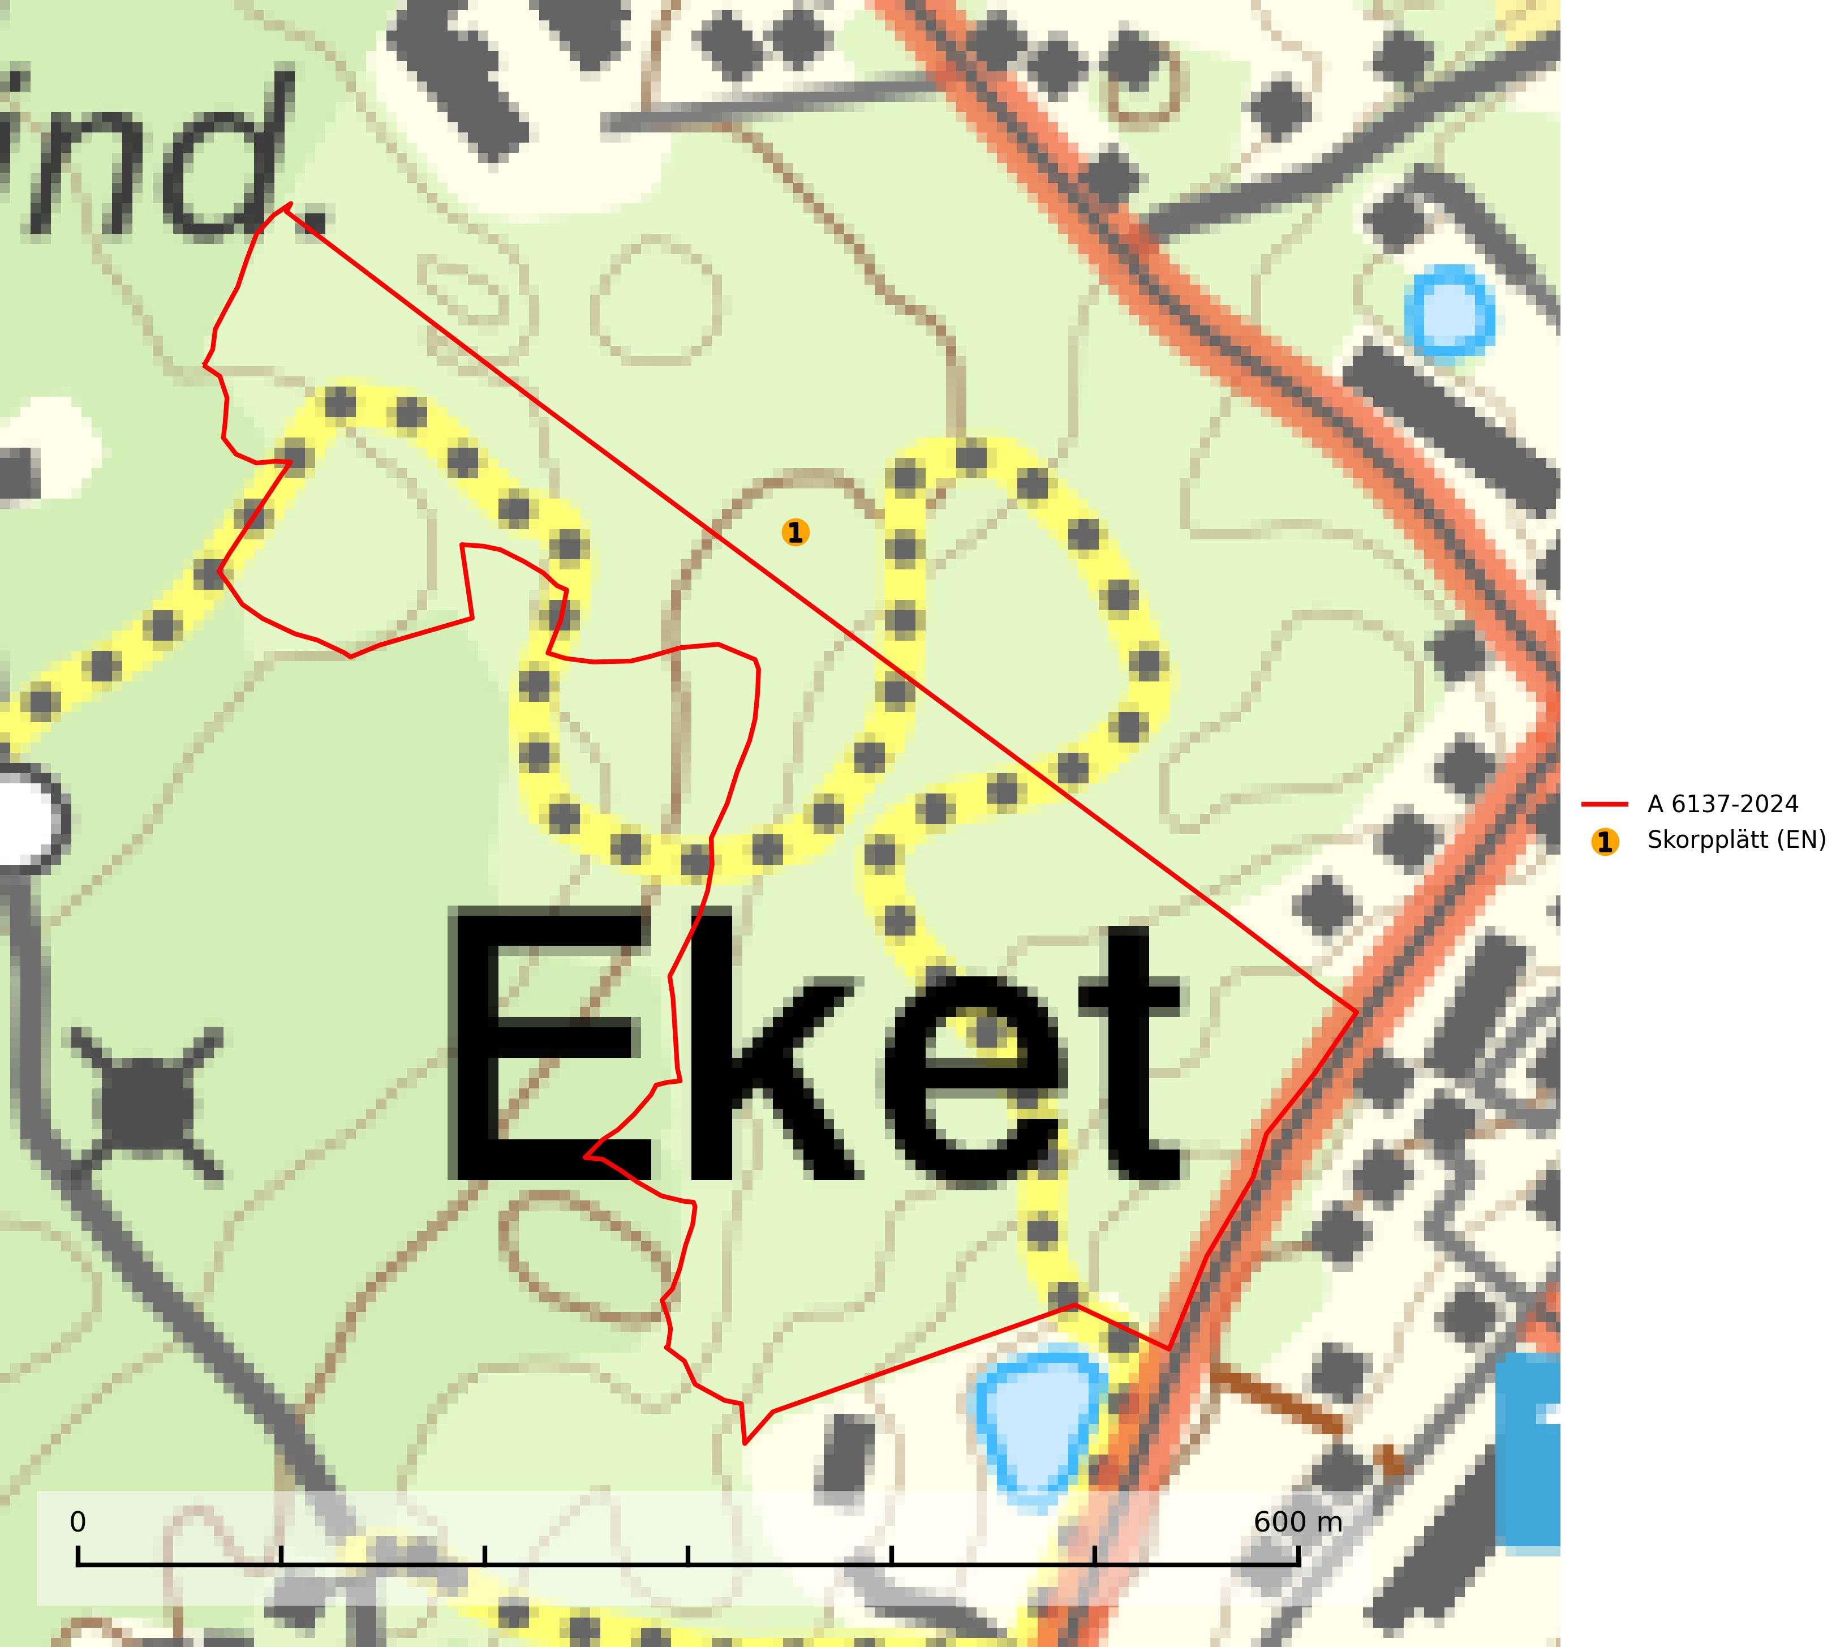
Figur 1. Fyndplatser för naturvårdsarter inom 25 meter från avverkningsanmälan. Markörer utan svart kant är placerade på fyndplatsen. Markörer med svart kant är placerade vid sidan av fyndplatsen och har ett svart streck som visar fyndplatsens exakta position. Kartans mittpunktskoordinat är N 6235224, E 387543 i SWEREF 99 TM.
Inom 25 meter från avverkningsanmälan finns fynd av 1 naturvårdsarter, varav 1 är rödlistad: skorpplätt (EN). Se Figur 1.

Tillsynsbegäran
Vi begär härmed att Skogsstyrelsen fattar beslut enligt miljöbalken som säkerställer att skogens höga naturvärden bevaras samt att EU-lagstiftning efterlevs och att artskyddsbrott förhindras.
Vi önskar även ta del av de ställningstaganden och beslut som myndigheten meddelar till följd av aktuell avverkningsanmälan och föreningens inlaga (se 34 § förvaltningslagen).

Naturvårdsarter och fridlysta arter
Nedan följer beskrivningar av de naturvårdsarter och fridlysta arter som har sina livsmiljöer och växtplatser i den avverkningsanmälda skogen. De påträffade naturvårdsarterna är ett tydligt kvitto på att det rör sig om en skog med höga naturvärden.
Skorpplätt (EN) är en sällsynt och starkt hotad svampart som sannolikt indikerar relikta naturskogsförekomster i nemorala skogsmiljöer. De svenska fynden är gjorda på äldre lågor av ek, bok och ask i fuktiga lägen i rikt utvecklade ädellövskogar. Förmodligen behöver arten stabila omvärldsfaktorer, hög luftfuktighet och/eller täta ädellövskogar i gynnsamma klimatlägen. Arten bör uppmärksammas och eftersökas i lämpliga miljöer i södra och mellersta Sverige. Alla kända lokaler bör undantas från skogsbruk och avsättas som reservat, biotopskydd eller skydd via civilrättsliga avtal (SLU Artdatabanken, 2026).

